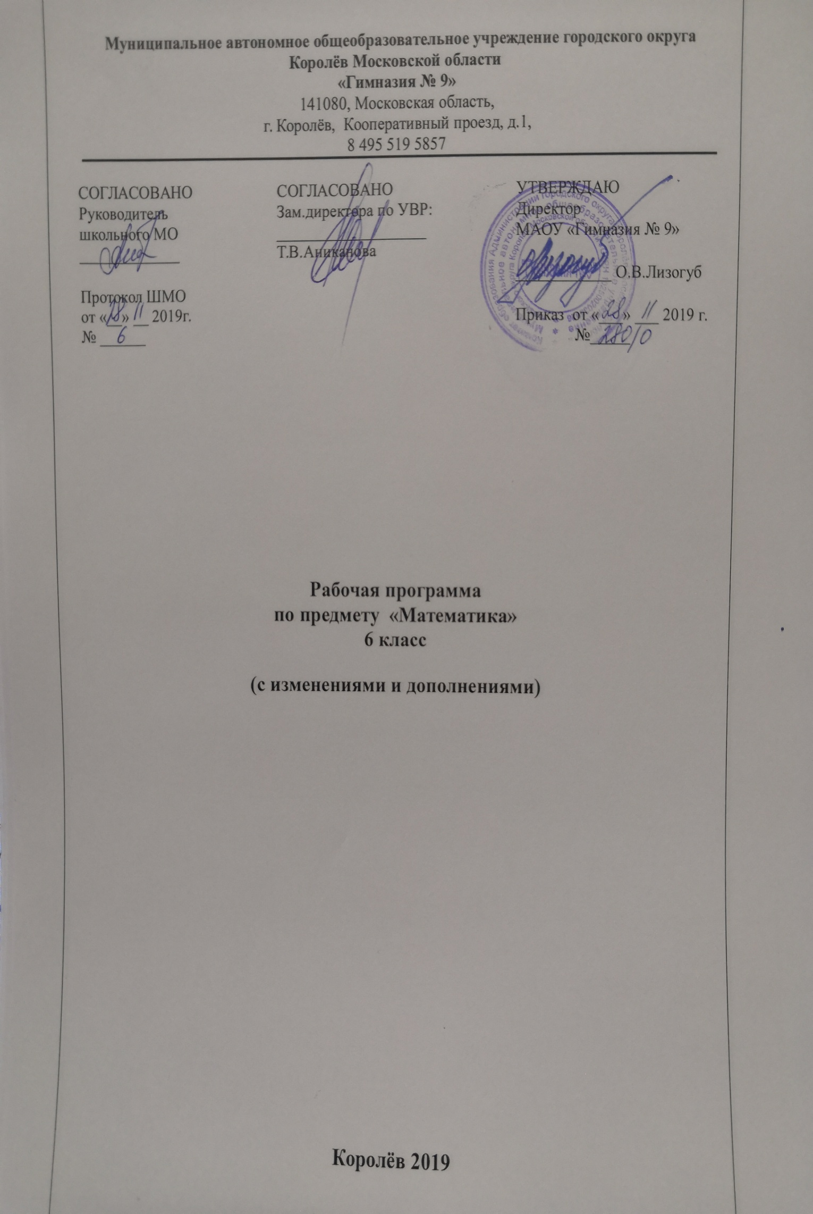

Перечень контрольных мероприятий по учебному предмету «Математика»

6 класс

6й класс | Совместные действия с обыкновенными и десятичными дробями | 13 декабря
 | Отношения, пропорции | 23 января
 | Рациональные числа | 19 февраля
 | Действия с целыми рациональными числами | 18 марта
 | Всероссийская проверочная работа | 24 апреля
 | Административный контроль по итогам учебного года | 14 мая

